Федеральное государственное бюджетное образовательное учреждение
высшего образования «Красноярский государственный медицинский университет имени профессора В.Ф. Войно-Ясенецкого»
Министерства здравоохранения Российской Федерации
Фармацевтический колледж

Дневник

учебной практики

МДК. 07.04. Теория и практика лабораторных цитологических исследований
ПМ.07. Проведение высокотехнологичных клинических лабораторных исследований

Наумовой Ксении Сергеевны
ФИО
Место прохождения практики
ФГБУЗ Федеральный центр сердечно-сосудистой хирургии
(медицинская организация, отделение)

с «23» марта 2019 г. по «29» марта 2019 г.

Руководитель практики:
Ф.И.О. (его должность) Грищенко Д.А.

Красноярск, 2019

Содержание

1. Цели и задачи практики

2. Знания, умения, практический опыт, которыми должен овладеть студент после прохождения практики

3. Тематический план
4. График прохождения практики
5. Инструктаж по технике безопасности
6. Содержание и объем проведенной работы
7. Манипуляционный лист (Лист лабораторных / химических исследований)
8. Отчет (цифровой, текстовой)

Цель учебной практики Теория и практика лабораторных цитологических исследований состоит в закреплении и углублении теоретической подготовки обучающегося, приобретении им практических умений, формировании компетенций, составляющих содержание профессиональной деятельности медицинского технолога.
Задачи:
- Расширение и углубление теоретических знаний и практических умений по методам цитологическихисследований.
- Повышение профессиональной компетенции студентов и адаптации их на рабочем месте, проверка возможностей самостоятельной работы.
- Воспитание трудовой дисциплины и профессиональной ответственности.
- Изучение основных форм и методов работы в цитологических лабораториях.

Программа практики

В результате прохождения практики студенты должны уметь самостоятельно:
- Организовать рабочее место для проведения лабораторных цитологических исследований.
- Подготовить лабораторную посуду, инструментарий и оборудование для анализов.
- Приготовить растворы, реактивы, дезинфицирующие растворы.
- Провести дезинфекцию биоматериала, отработанной посуды, стерилизацию инструментария и лабораторной посуды.
- Провести прием, маркировку, регистрацию и хранение поступившего биоматериала.
- Регистрировать проведенные исследования.
- Вести учетно-отчетную документацию.
- Пользоваться приборами в лаборатории.
- Выполнять цитологические манипуляции по соответствующим методикам.

По окончании практики студент должен
представить в колледж следующие документы:
- Дневник с оценкой за практику, заверенный подписью общего руководителя и печатью.
- Характеристику, заверенную подписью руководителя практики и печатью.
- Текстовый отчет по практике (положительные и отрицательные стороны практики, предложения по улучшению подготовки в колледже, организации и проведению практики).
- Аттестационный лист.
- Выполненную самостоятельную работу.

Прохождение данной учебной практики направлено на формирование общих (ОК) и профессиональных (ПК) компетенций:
ПК 7.1. Готовить рабочее место и аппаратуру для проведения клинических лабораторных исследований.
ПК 7.2. Осуществлять высокотехнологичные клинические лабораторные исследования биологических материалов.
ПК 7.3. Проводить контроль качества высокотехнологичных клинических лабораторных исследований.
ПК 7.4. Дифференцировать результаты проведенных исследований с позиции «норма - патология».
ПК 7.5. Регистрировать результаты проведенных исследований.
ПК 7.6. Проводить утилизацию биологического материала, дезинфекцию и стерилизацию использованной лабораторной посуды, инструментария, средств защиты.
ОК 1. Понимать сущность и социальную значимость своей будущей профессии, проявлять к ней устойчивый интерес.
ОК 2. Организовывать собственную деятельность, определять методы и способы выполнения профессиональных задач, оценивать их эффективность и качество.
ОК 3. Решать проблемы, оценивать риски и принимать решения в нестандартных ситуациях.
ОК 4. Осуществлять поиск, анализ и оценку информации, необходимой для постановки и решения профессиональных задач, профессионального и личностного развития.
ОК 5. Использовать информационно-коммуникационные технологии для совершенствования профессиональной деятельности.
ОК 6. Работать в коллективе и команде, эффективно общаться с коллегами, руководством, потребителями.
ОК 7. Ставить цели, мотивировать деятельность подчиненных, организовывать и контролировать их работу с принятием на себя ответственности за результат выполнения заданий.
ОК 8. Самостоятельно определять задачи профессионального и личностного развития, заниматься самообразованием, осознанно планировать повышение квалификации.
ОК 9. Быть готовым к смене технологий в профессиональной деятельности.
ОК 10. Бережно относиться к историческому наследию и культурным традициям народа, уважать социальные, культурные и религиозные различия.
ОК 11. Быть готовым брать на себя нравственные обязательства по отношению к природе, обществу и человеку.
ОК 12. Оказывать первую медицинскую помощь при неотложных состояниях.
ОК 13. Организовывать рабочее место с соблюдением требований охраны труда, производственной санитарии, инфекционной и противопожарной безопасности.
ОК 14. Вести здоровый образ жизни, заниматься физической культурой и спортом для укрепления

В результате учебной практики обучающийся должен:
Приобрести практический опыт:
ПО.4. Цитологического исследования биологических материалов;
Освоить умения:
У.12. Готовить препараты для цитологического исследования;
У.13. Проводить основные методы цитологического скрининга воспалительных, предопухолевых и опухолевых процессов;
У.14. Проводить контроль качества цитологических исследований;
Знания:
З.17. Основные признаки пролиферации, дисплазии, метаплазии, фоновых процессов;
З.18. Цитограммы опухолевых процессов;
З.19. Цитограммы острых и хронических воспалительных заболеваний специфической и неспецифической природы;
Тематический план
№ | Наименование разделов и тем практики |  | Всего часов
8 семестр |  |  | 36
1 | Ознакомление с правилами работы в цитологической лаборатории:  - изучение нормативных документов, регламентирующих работу цитологической лаборатории  - ознакомление с правилами работы в цитологических лабораториях.  - изучение работы смотровых кабинетов |  | 3
2 | Подготовка материала к цитологическим исследованиям:  - прием, маркировка, регистрация биоматериала. |  | 3
3 | Организация рабочего места:  - приготовление реактивов, подготовка оборудования, посуды для исследования |  | 6
4 | Техника приготовления цитологических препаратов:  - приготовление, фиксация, окраска цитологических препаратов;  -микроскопическое исследование цитологических препаратов;  -изучение основных фоновых процессов и их цитологическая характеристика.  -изучение форм заключений при микроскопии цитологических мазков, при воспалительных процессах женской половой сферы.  - приготовление препаратов для цитологического и бактериоскопического исследования.  -выявление специфических инфекционных агентов в мазках при микроскопировании.  - составление описательных цитограмм и заключений при фоновых и воспалительных процессах в органах женской половой системы.  -выявление предопухолевых процессов и видов клеточной атипии.  -изучение (метаплазий, пролиферации, дисплазий) и основных принципов диагностики злокачественных новообразований.  -изучение форм цитологических заключений. |  | 12
5 | Регистрация результатов исследования. |  | 2
6 | Выполнение мер санитарно-эпидемиологического режима в цитологической лаборатории:  - проведение мероприятий по стерилизации и дезинфекции лабораторной посуды, инструментария, средств защиты;  - утилизация отработанного материала. |  | 6
Вид промежуточной аттестации |  | Дифференцированный зачет | 4
Итого |  |  | 36

График прохождения практики

№ п/п | Дата | Часы | оценка | Подпись руководителя
1 | 23.03.19 | Заполнение дневника
2 | 25.03.19 | с 8:00 до 14:00
3 | 26.03.19 | с 8:00 до 14:00
4 | 27.03.19 | с 8:00 до 14:00
5 | 28.03.19 | с 8:00 до 14:00
6 | 29.03.19 | с 8:00 до 14:00

23.03.19
День 1. Ознакомление с правилами работы в цитологической лаборатории
Перед началом работы в лаборатории необходимо ознакомиться с правилами техники безопасности. Каждый работающий в лаборатории обязан содержать свое рабочее место в чистоте и порядке. Приступая к работе, необходимо ознакомиться с устройством приборов и аппаратов, их принципом действия. Прежде чем приступить к лабораторной работе по данной теме, тщательно изучите ее описание; подготовьте необходимые приборы и реактивы. Внимательно наблюдайте за ходом опыта, отмечая каждую его особенность (выпадение и растворение осадков, изменение окраски, температуры и т.д.). В ходе эксперимента аккуратно ведите записи в рабочем журнале. Категорически запрещается использовать посуду, имеющую трещины или отбитые края.
Все флаконы с реактивами в лаборатории должны иметь соответствующие этикетки. После использования раствора флаконы сразу закрываются пробками. Работы с вредными веществами проводить только в вытяжном шкафу. Концентрированные кислоты и щелочи наливать осторожно в вытяжном шкафу. Разбавление кислот производят путем осторожного приливания кислоты тонкой струйкой по стеклянной палочке в холодную воду при непрерывном помешивании. Растворение щелочей следует проводить в фарфоровой или пластиковой посуде в вытяжном шкафу на поддоне. Куски щелочи запрещается брать руками. Растворение необходимо проводить небольшими порциями при перемешивании.
При несчастных случаях немедленно заявляйте дежурному лаборанту. В лаборатории имеется медицинская аптечка с необходимыми медикаментами для оказания экстренной помощи.

25.03.19
День 2. Подготовка материала к цитологическим исследованиям

В цитологическую лабораторию биологический материал должен доставляться в специальных контейнерах, в которые помещаются мазки. Во время транспортировки не допускается контакт предметного стекла (с нанесенным нативным материалом) и бланка-направления. Мазки должны быть доставлены в цитологическую лабораторию не позднее 3 дней после их приготовления.
Все образцы, содержащие биологический материал (аспират, мазки), являются источниками инфекции. Для соблюдения биологической безопасности выполняют следующие правила:
а) распаковка присланного материала проводится в индивидуальных средствах защиты;
б) мазки помещают на металлические или пластиковые подносы;
г) не допускается оставлять на столах нефиксированные мазки;
д) после окончания работы сотрудники должны проводить дезинфекцию рабочих мест и помещений лаборатории в резиновых перчатках.
Сотрудник лаборатории, принимающий материал, должен проверить маркировку мазков (на них должны быть нанесены код или фамилия пациентки, идентичные коду и фамилии в бланке направления материала на исследование) и правильность оформления направления. В бланке-направлении указываются краткие сведения о пациентке (диагноз при направлении на цитологическое исследование, проводимое лечение и др.).
В бланке-направлении лаборант должен отметить количество и макроскопический вид присланных мазков, зарегистрировать получение материала в лабораторном журнале.

26.03.19
День 3. Организация рабочего места

Подготовительная работа для выполнения фиксации и окрашивания мазков состоит в приготовлении: буферного раствора, смеси Никифорова, основных и рабочих растворов красителей, определении интенсивности красителей, подготовке оборудования.

Подготовительная работа для выполнения окрашивания мазков по Паппенгейму

Приготовление фосфатного буфера (рН 7,0): для приготовления необходимо приготовить растворы следующих солей:
- КН₂РО₄(однозамещенного, безводного) - 3,4 г, растворяется в 200 мл дистиллированной воды;
- Nа₂ НРО₄ (однозамещенного, безводного)- 8,5 г, растворяется в 500 мл дистиллированной воды.
Перед употреблением готовится рабочий раствор фосфатного буфера. Для этого к 400 мл дистиллированной воды, добавляется 20 мл раствора КН₂РО₄ и 60 мл раствора Nа₂ НРО_{4.}

Приготовление смеси Никифорова: для приготовления необходимы этиловый спирт (35 мл) и диэтиловый эфир (35мл) в пропорции 1:1. Смесь используется для хранения чистых предметных стекол.

Приготовление рабочих растворов красителей: рабочий раствор красителя азур-эозина по Романовскому перед окрашиванием препаратов разводится приготовленным рабочим буферным раствором (рН 7,0). Для этого в химический стакан к 5 мл красителя добавляется 40 мл буферного раствора.
Раствор фиксатора-красителя Май-Грюнвальда не разводится, для окрашивания препаратов 50 мл стандартного раствора помещается в химический стакан или специальную кювету контейнера для окрашивания мазков.
Отдельные партии красителя имеют различную интенсивность окраски, которая устанавливается опытным путем (окрашивается серия препаратов раствором красителя, меняя длительность его воздействия).
Подготовка оборудования для проведения процедуры фиксации и окрашивания мазков
Для окрашивания препаратов необходимо подготовить оборудование для окраски: контейнеры или рельсы для окрашивания цитологических препаратов, химические стаканы низкие для разведения красителей; резиновые перчатки.
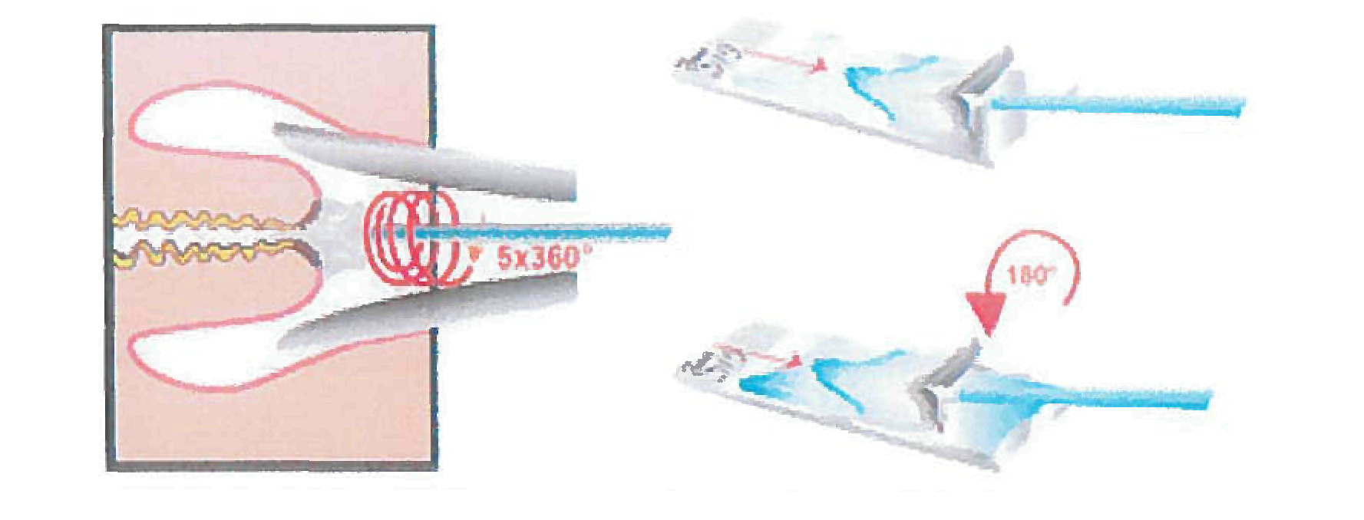

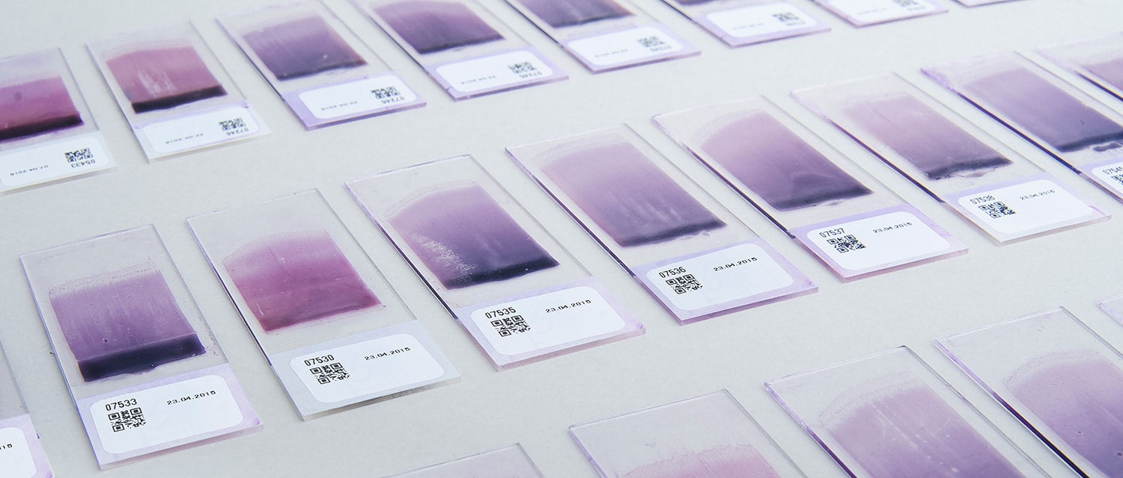
27.03.19
День 4. Техника приготовления цитологических препаратов
Правильно выполненная фиксация и окраска мазков должна хорошо выявлять измененные клетки, их расположение, размеры, окрашиваемость, строение хроматина и т.д. Фиксация мазков выполняется либо как предварительный этап перед окрашиванием, либо одновременно с окрашиванием, если по технологии используются растворы готовых панхромных красителей.
Общие правила фиксации и окрашивания мазков:
- фиксация и окрашивание мазков проводится в соответствии с инструкцией производителя фиксаторов и красителей;
- фиксация и окрашивание мазков может выполняться вручную или автоматически с помощью специальных устройств, в которые загружаются нефиксированные мазки. Последующее автоматическое дозирование фиксатора-красителя и буферных растворов обеспечивает стандартную и равномерную окраску;
- применение любой методики фиксации и окрашивания мазков требует точного соблюдения последовательности процедур при приготовлении растворов и промежутков времени в течение процесса фиксации и окрашивания.
Технология окрашивания мазков из полости матки по Паппенгейму
Фиксация мазков:
Мазки помещают в штатив-контейнер, опускают в кювету с фиксатором на 3-5 минут и вынимают из фиксирующего раствора или на лотки со специальными «рельсами» для окрашивания мазков и наливают раствор фиксатора-красителя на препараты на 3-5 минут.
Контейнер с мазками ополаскивают в кювете с фосфатным буфером (рН 7,0) в течение 1 минуты или на мазок, помещенный на «рельсы», не сливая красителя, добавляют фосфатный буфер на 1 мин.
Окрашивание мазков:
- контейнер с фиксированными мазками переносят в кювету с рабочим раствором красителя или фиксированные мазки располагают горизонтально на специальные рельсы и наливают по 3-4 мл красителя на каждый из препаратов; окрашивание мазков происходит в течение 8-15 минут;
- смывают краску водопроводной водой;
- окрашенные и промытые мазки высушивают на воздухе в течение 15 – 20 минут.
Микроскопическое исследование морфологии клеток

Для получения правильной информации необходимо последовательное микроскопическое изучение всего цитологического мазка. Обзор цитологической картины проводят под малым увеличением (10^{х}), детализацию выбранных объектов – под увеличением (20 – 40 ^{х}); далее микроскопическое изучение мазка выполняется под иммерсионным объективом (100 ^{х}). Вначале проводят систематическое изучение полей зрения по краю мазка. Затем мазок исследуют методом «систематического перекрестного двухразового шага», который позволяет практически без пропуска изучить каждый миллиметр площади препарата.
Оценка результатов изучения морфологии (цитологической картины) из полости матки.
Цель цитологического исследования мазков аспирата из полости матки правильно оценить цитологическую картину и установить отсутствие или наличие патологических изменений.
Оценка цитологической картины мазков аспирата должна включать описание соответствующих параметров, характеристику клеток, межклеточного вещества и т.д.
Заключение должно соответствовать принятой классификации болезней.
Оценка цитологической картины мазков должна включать описание следующих параметров:
- фон препарата, наличие и характер межуточного вещества;
- количество и расположение клеток, образование комплексов или структур, характер клеточных границ;
Характеристика клеток:
- размеры и форма клеток;
- ядро: форма и размеры, расположение и окрашиваемость;
- ядерно/цитоплазматическое соотношение;
- характер строения хроматина;
Характеристика ядрышек:
- наличие, количество, форма, размер, четкость границ;
Характеристика пролиферативной активности (в световом микроскопе):
- наличие и число митозов (в том числе атипичных);
- наличие многоядерных клеток;
- наличие молодых клеточных форм.
Характеристика цитоплазмы:
- объем, равномерность окрашивания, четкость границ;
- секреция, включения, вакуолизация;
- признаки дистрофии.
Цитологическая картина исследования мазков аспирата из полости матки в норме и при патологии
В цитологических мазках, полученных из эндометрия без патологических изменений, присутствуют различные виды эпителиальных клеток, элементы стромы и капилляры; клетки железистого эпителия (цилиндрические, призматические и кубической формы); веретенообразные и звездчатые клетки стромы, гистиоциты, лаброциты (тучные клетки), лимфоциты, обрывки капилляров. Возможно, обнаружение клеток шеечного канала: поверхностные (цилиндрические) и резервные клетки. Результат исследования мазков аспирата из полости матки оформляется в виде цитологического заключения. Цитологическое заключение может носить описательный, предположительный и утвердительный характер.
Цитологическая картина оценивается как:
- эндометрий без патологических изменений;
- воспалительный процесс эндометрия;
- гиперплазия эндометрия (без атипии клеток);
- гиперплазия эндометрия с атипией клеток;
- железистая гиперплазия эндометрия с атипией клеток;
- подозрение на аденокарциному эндометрия;
- аденокарцинома (с указанием степени дифференцировки: высоко-, умеренно- и низкодифференцированная);
- аденокарцинома с плоскоклеточной дифференцировкой;
- муцинозная карцинома;
- светлоклеточная карцинома;
- плоскоклеточная карцинома;
- недифференцированная карцинома;
- карциносаркома (злокачественная смешанная мезодермальная опухоль);
- хориокарцинома.

Внутрилабораторная оценка правильности результатов
Внутрилабораторная оценка правильности цитологического заключения проводится в цитологической лаборатории систематически (ежедневно). Принцип оценки правильности состоит в следующем: высококвалифицированный специалист (отвечающий за качества исследований сотрудник) проводит немедленное повторное исследование эндометриальных мазков, вызывающих сложности интерпретации патологических изменений. Обсуждение цитологической картины исследуемого мазка проводится за микроскопом; в обсуждении участвуют отвечающий за качества исследований сотрудник и врач, проводивший исследование. При необходимости (сложный диагностический случай) в обсуждение включается заведующий лабораторией и все сотрудники лаборатории, осуществляющие цитологическое исследование мазков аспирата полости матки. Проводится консультация с ведущими специалистами-цитологами при личном собеседовании или с помощью телемедицины. Уточняются данные обследования пациента с клиницистами лечебного учреждения, где больная находится на лечении.
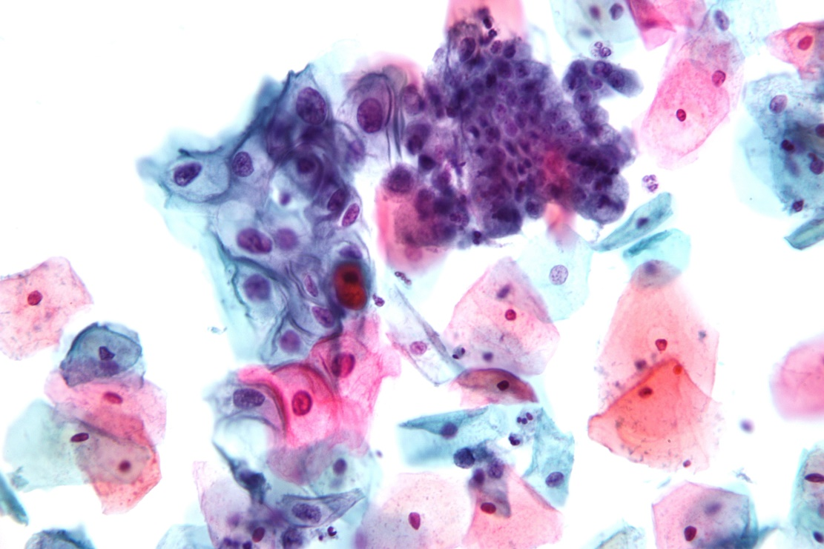

28.03.19
День 5. Регистрация результатов исследования
Цитологическое заключение регистрируется на электронных или бумажных носителях, которые хранятся в лаборатории течение 3 лет; бланки с результатами цитологического исследования вклеиваются в историю болезни пациентки и хранятся – 25 лет. При использовании информационно - вычислительных систем (компьютерной техники) цитологические заключения вводятся в «электронную» историю болезни.
Препараты без патологических изменений не сохраняются, подвергаются специальной обработке (дезинфицирующими растворами) по правилам биологической безопасности. Препараты с патологическими изменениями (с цитологической картиной специфического воспаления или онкологических заболеваний) архивируются и хранятся в течение 20 лет. Архив цитологических препаратов формируют в соответствии с решением заведующего лабораторией. Препараты из архива должны выдаваться по письменному запросу лечащего врача или другого ответственного сотрудника лечебно-профилактического учреждения.
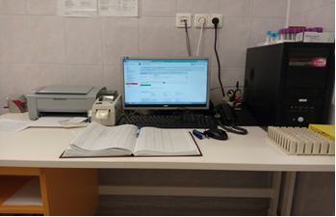

29.03.19
День 6. Выполнение мер санитарно-эпидемиологического режима в цитологической лаборатории
Дезинфекцию проводят в пластиковых емкостях с крышками. Изделия однократного применения после дезинфекции подлежат утилизации. Сбор в одноразовую герметичную упаковку в "Отходы. Класс Б" в соответствии с требованиями СанПин 2.1.7.2790-10 "Санитарно-эпидемиологические требования к обращению с медицинскими отходами". Многоразовая лабораторная посуда (предметные стекла, пипетки, пробки, пробирки, стеклянные палочки и т. д) складывается в течении рабочего дня в емкости с дез.раствором при полном погружении, экспозиция с момента погружения последнего предмета. Остатки удаляют с помощью механических средств. После промывают проточной водой. Затем изделия подвергают дальнейший предстерилизационной очистке и стерилизации. Качество предстерилизационной очистки оцениваю на наличие крови путем постановки азопирамовой пробы. Самоконтроль проводят ежедневно, контролю подвергается не менее 1 % изделий. Результаты проверки заносят в журнал учета контроля предстерилизационной обработки. После предстерилизационной очистки проводят стерилизацию инструментария и посуды. Стерилизации подлежат все изделия, соприкасающиеся с биоматериалом.
Потенциально опасные отходы, загрязненные остатками биологического материала, образующиеся в процессе выполнения технологии, дезинфицируют, затем собирают в герметическую одноразовую упаковку и удаляют из лаборатории в контейнерах, установленных в определенных местах на территории учреждения.
Все сотрудники должны выполнять инструкции и правила техники безопасности, изложенные в технических паспортах к электрическим приборам, применяемым при исследовании: электронным весам, микроскопу. Все сотрудники лаборатории, работающие с химическими реактивами, должны быть обучены обращению с ними, использовать средства персональной защиты, соблюдать правила личной гигиены.
Влажная уборка помещений лаборатории проводится ежедневно с применением моющих и дезинфицирующих средств, с последующим кварцеванием бактерицидной лампой. Количество отработанных часов лампы учитываю в журнале. Так же ведется учёт генеральных уборок, которые проводятся по утвержденному графику один раз в неделю.

ЛИСТ ЛАБОРАТОРНЫХ ИССЛЕДОВАНИЙ
Исследования | Количество исследований по дням практики  ито |  |  |  |  |  | итогоИтого
 | 1 | 2 | 3 | 4 | 5 | 6
изучение нормативных документов
прием, маркировка, регистрация биоматериала.
организация рабочего места
- приготовление цитологических препаратов;
-обработка биопсийного материала;
- уплотнение материала;
- фиксация;
- техника окрашивания препаратов.
- изучение основных фоновых процессов и их цитологическая характеристика.
-изучение форм заключений при микроскопии цитологических мазков, при воспалительных процессах женской половой сферы.
- приготовление препаратов для цитологического и бактериоскопического исследования.
- выявление специфических инфекционных агентов в мазках при микроскопировании.
- составление описательных цитограмм и заключений при фоновых и воспалительных процессах в органах женской половой системы.
- выявление предопухолевых процессов и видов клеточной атипии.
- изучение (метаплазий, пролиферации, дисплазий) и основных принципов диагностики злокачественных новообразований.
- изучение форм цитологических заключений.
- приготовление препаратов для электронно – микроскопического исследования
регистрация результатов исследования
утилизация отработанного материала

ОТЧЕТ ПО УЧЕБНОЙ ПРАКТИКЕ

Ф.И.О. обучающегося _Наумовой Ксении Сергеевны_________________
группы____407_______________ специальности _Лабораторная диагностика_
Проходившего (ей) учебную практику
с 23 марта по 29 марта 2019 г.
За время прохождения практики мною выполнены следующие объемы работ:

№ | Виды работ | Кол-во
1. | -Ознакомление с правилами работы в цитологической лаборатории:  - изучение нормативных документов, регламентирующих работу цитологической лаборатории  - ознакомление с правилами работы в цитологических лабораториях.  -изучение работы смотровых кабинетов.
2. | Подготовка материала к цитологическим исследованиям:  - прием, маркировка, регистрация биоматериала.
3. | Организация рабочего места:  - приготовление реактивов, подготовка оборудования, посуды для исследования
4. | Техника приготовления цитологических препаратов:  - приготовление, фиксация,окраска цитологических препаратов;  -микроскопическое исследование цитологических препаратов;  -изучение основных фоновых процессов и их цитологическая характеристика.  -изучение форм заключений при микроскопии цитологических мазков, при воспалительных процессах женской половой сферы.  - приготовление препаратов для цитологического и бактериоскопического исследования.  -выявление специфических инфекционных агентов в мазках при микроскопировании.  - составление описательных цитограмм и заключений при фоновых и воспалительных процессах в органах женской половой системы.  -выявление предопухолевых процессов и видов клеточной атипии.  -изучение (метаплазий, пролиферации, дисплазий) и основных принципов диагностики злокачественных новообразований.  -изучение форм цитологических заключений.
5 | Регистрация результатов исследования.
6 | Выполнение мер санитарно-эпидемиологического режима в цитологической лаборатории:  - проведение мероприятий по стерилизации и дезинфекции лабораторной посуды, инструментария, средств защиты;  - утилизация отработанного материала.
2. Текстовой отчет

- Умения, которыми хорошо овладел в ходе практики:
- Самостоятельная работа:
- Помощь оказана со стороны методических и непосредственных руководителей:
- Замечания и предложения по прохождению практики:
Общий руководитель практики ________________ ____________________
(подпись) (ФИО)

М.П.организации

ХАРАКТЕРИСТИКА

______________Наумовой Ксении Сергеевны________________
ФИО
обучающийся (ая) на 4 курсе по специальности СПО
31.02.03 Лабораторная диагностика
код наименование
успешно прошел (ла) учебную практику по профессиональному модулю:
Проведение высокотехнологичных клинических лабораторных исследований

МДК 07.04 Теория и практика лабораторных цитологических исследований
в объеме 36 часов с «23» марта 2019 г. по «29» марта 2019 г.
в организации – ФГБУЗ Федеральный центр сердечно-сосудистой хирургии
За время прохождения практики:

№ ОК/ПК | Критерии оценки | Баллы  0-2
ОК.1. Понимать сущность и социальную значимость своей будущей профессии, проявлять к ней устойчивый интерес. | Демонстрирует заинтересованность профессией.
ОК. 2. Организовывать собственную деятельность, выбирать типовые методы и способы выполнения профессиональных задач, оценивать их эффективность и качество. | Регулярное ведение дневника и выполнение всех видов работ, предусмотренных программой практики.
ОК.13. Организовывать рабочее место с соблюдением требований охраны труда, производственной санитарии, инфекционной и противопожарной безопасности.  ОК 8. Самостоятельно определять задачи профессионального и личностного развития, заниматься самообразованием, осознанно планировать повышение квалификации.  ПК 7.1. Готовить рабочее место и аппаратуру для проведения клинических лабораторных исследований. | Готовил рабочее место и аппаратуру для проведения клинических лабораторных исследований.
ОК.3. Принимать решения в стандартных и нестандартных ситуациях и нести за них ответственность  ПК7.2. Осуществлять высокотехнологичные клинические лабораторные исследования биологических материалов.  ПК7.3. Проводить контроль качества высокотехнологичных клинических лабораторных исследований. | Проводил современные исследования, правильно интерпретировал результаты исследования.
ОК.5. Использовать информационно-коммуникационные технологии в профессиональной деятельности. | Соблюдает форму заполнения учетно-отчетной документации (журнал, бланки).
ПК7.4. Дифференцировать результаты проведенных исследований с позиции «норма - патология». | Дифференцировал результаты проведенных исследований с позиции «норма - патология».
ПК 7.5. Регистрировать результаты лабораторных цитологических исследований. | Регистрировал результаты проведенных исследований.
ОК.4. Осуществлять поиск и использование информации, необходимой для эффективного выполнения профессиональных задач, профессионального и личностного развития. | Находит и отбирает значимую профессиональную информацию в части действующих нормативных документов, регулирующих организацию лабораторной деятельности, применяет их положения на практике.
ОК 11. Быть готовым брать на себя нравственные обязательства по отношению к природе, обществу и человеку.  ПК 7.6. Проводить утилизацию биологического материала, дезинфекцию и стерилизацию использованной лабораторной посуды, инструментария, средств защиты | Проводил утилизацию биологического материала, дезинфекцию и стерилизацию использованной лабораторной посуды, инструментария, средств защиты.
ОК.6. Работать в коллективе и команде, эффективно общаться с коллегами, руководством, потребителями. | Относится к медицинскому персоналу и пациентам уважительно, отзывчиво, внимательно. Отношение к окружающим бесконфликтное.
ОК.7. Брать ответственность за работу членов команды (подчиненных), за результат выполнения заданий. | Проявляет самостоятельность в работе, целеустремленность, организаторские способности.
ОК. 9. Ориентироваться в условиях смены технологий в профессиональной деятельности. | Способен освоить новое оборудование или методику (при ее замене).
ОК.10. Бережно относиться к историческому наследию и культурным традициям народа, уважать социальные, культурные и религиозные различия. | Демонстрирует толерантное отношение к представителям иных культур, народов, религий.
ОК.12. Оказывать первую медицинскую помощь при неотложных состояниях. | Способен оказать первую медицинскую помощь при порезах рук, попадании кислот; щелочей; биологических жидкостей на кожу.
ОК. 14. Вести здоровый образ жизни, заниматься физической культурой и спортом для укрепления здоровья, достижения жизненных и профессиональных целей. | Соблюдает санитарно-гигиенический режим, правила ОТ и противопожарной безопасности. Отсутствие вредных привычек.

«29» марта 2019 г.

Подпись непосредственного руководителя практики

_______________________/ФИО, должность

Подпись общего руководителя практики

_______________________/ФИО, должность
м.п.

Критерии оценки для характеристики:
24-21 баллов – отлично
20-17 баллов – хорошо
16-12 баллов – удовлетворительно
Менее 12 баллов – неудовлетворительно

Аттестационный лист производственной практики

Студент (Фамилия И.О.) Наумова К.С.
Обучающийся на курсе по специальности 31.02.03 «Лабораторная диагностика»
при прохождении производственной практики по
ПМ 07. Проведение высокотехнологичных клинических лабораторных исследований
МДК.07.04. Теория и практика лабораторных цитологических исследований
с 23 марта 2019 г. по 29 марта 2019 г. в объеме 36 часов
в организации ФГБУЗ Федеральный центр сердечно-сосудистой
освоил общие компетенции ОК 1 – ОК 14
_______________________________________________________________
освоил профессиональные компетенции ПК7.1, ПК7.2, ПК7.3, ПК7.4, ПК 7.5, ПК 7.6

№ п/п | Этапы аттестации производственной практики | Оценка
 | Оценка общего руководителя производственной практики
 | Дневник практики
 | Индивидуальное задание
 | Дифференцированный зачет
 | Итоговая оценка по производственной практике

Дата ____________________ Ф.И.О. ______________________
(подпись общего руководителя
производственной практики
от организации)
МП организации

Дата

методический руководитель ___________________

(подпись)
Ф.И.О._______________________

МП учебного отдела

